Исх №70 от 10.08.2026г.
От Генерального директора
ООО «Ветро» Тарасовой Е.Г.

Просим Вас рассмотреть коммерческое предложение о изготовлении наградной статуэтки для фестиваля детского и юношеского творчества «Люблю Отчизну я…»

Приложение Коммерческое предложение на 2 л.

Мастерская премиальных подарков «VETRO» предлагает разработку, дизайн и производство наградной продукции, подарков, предметов корпоративного стиля для вашего мероприятия, юбилея, презентации.

Собственное производство полного цикла в Москве.
Опыт более 20-ти лет.
Оперативно, ответственно, эксклюзивно. Тираж от 1 шт.

*ООО «Ветро» работает с применением УСН, НДС 5%

Генеральный Директор /Тарасова Е.Г./
10.08.2026г.

Макет/техническое описание

Материал, стекло толщ. 8 мм, обработка торцов шлифовка, сатинирование, УФ печать на лицевой стороне.

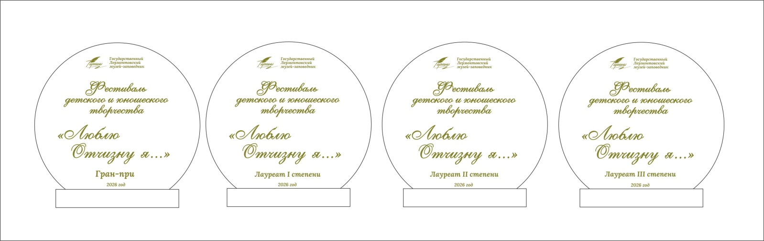

наименование | кл-во | цена /шт | Общая стоимость
статуэтки | 41шт | 951,50 | 39011,50 руб. в.т.ч НДС 5%
Стоимость доставки не включена
Срок изготовления 2 рабочих дня.

